Pagina de home – Control Login



Pagina Login-Submit Error de Usuario no registrado

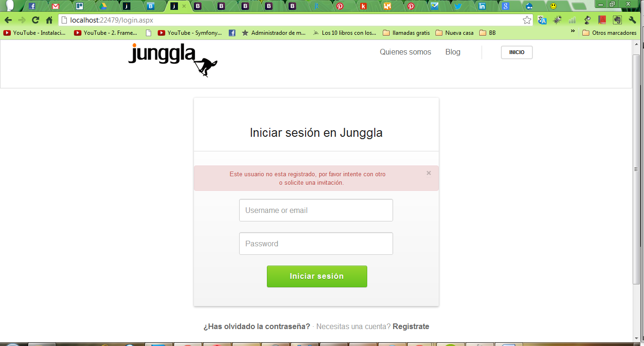

Pagina Login-Submit Error de correo no valida

